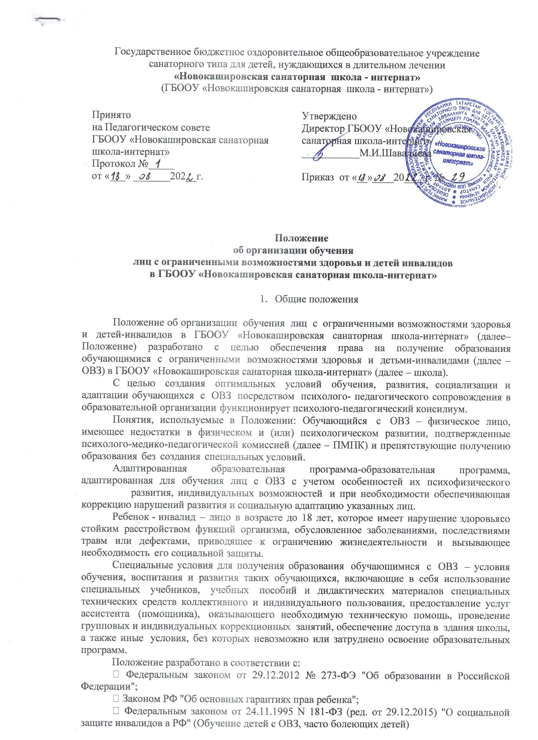
⋅ Федеральным государственным образовательным стандартом образования обучающихся с умственной отсталостью (интеллектуальными нарушениями), утвержденный приказом Минобрнауки России от 19.12.2014 № 1599;
⋅ Федеральным государственным образовательным стандартом начального общего образования обучающихся с ОВЗ, утвержденный приказом Минобрнауки России от 19.12.2014 № 1598;
⋅ Федеральным государственным образовательным стандартом начального общего образования, утвержденный приказом Минобрнауки России от 31.05.2021 № 286;
⋅ ФГОС основного общего образования, утвержденный приказом Минобрнауки России от 31.05.2021 № 287;
⋅ ФГОС среднего общего образования, утвержденный приказом Минобрнауки России от 17.05.2012 № 413;
⋅ Приказ Министерства просвещения РФ от 28 августа 2020 г. N 442 "Об утверждении Порядка организации и осуществления образовательной деятельности по основным общеобразовательным программам – образовательным программам начального общего, основного общего и среднего общего образования";
⋅ Постановление Главного государственного санитарного врача Российской Федерации от 28.09.2020 г. № 28 "Об утверждении санитарных правил СП 2.4. 3648-20 "Санитарно-эпидемиологические требования к организациям воспитания и обучения, отдыха и оздоровления детей и молодежи»;
⋅ СанПиН 2.4.2.3286-15 (ред. от 10.07.2015) "Санитарно-эпидемиологические требования к условиям и организации обучения и воспитания в организациях, осуществляющих образовательную деятельность по адаптированным основным общеобразовательным программам для обучающихся с ограниченными возможностями здоровья"; Приказом Минобрнауки России от 09.11.2015 № 1309 Порядок обеспечения условий
⋅ доступности для инвалидов объектов и предоставляемых услуг в сфере образования, а также оказания им при этом необходимой помощи";
⋅ Приказ Министерства просвещения РФ от 2 сентября 2020 г. N 458 "Об утверждении Порядка приема на обучение по образовательным программам начального общего, основного общего и среднего общего образования»
⋅ Письмом Минобрнауки России от 29.04.16 № ВК-641/09 "О направлении методических рекомендаций по вопросам внедрения федерального государственного образовательного стандарта начального общего образования обучающихся с ограниченными возможностями здоровья и федерального государственного образовательного стандарта образования обучающихся с умственной отсталостью (интеллектуальными нарушениями)";
⋅ Приказом Минобрнауки России от 29 августа 2013 года № 1008 " Об утверждении порядка организации и осуществления образовательной деятельности по дополнительным общеобразовательным программам"
⋅ Приказом Минобрнауки России от 09.01.2014 № 2 "Порядок применения организациями, осуществляющими образовательную деятельность, электронного обучения, дистанционных образовательных технологий при реализации образовательных программ";
⋅ Письмом Минобрнауки России Департамента государственной политики в сфере защиты прав детей от 10 декабря 2012 г. № 07-832 по организации обучения на дому детей-инвалидов с использованием дистанционных образовательных технологий;
⋅ Приказом Минобрнауки России от 26.12.2013 № 1400 "О порядке проведения
⋅ государственной итоговой аттестации по образовательным программам среднего общего образования";
⋅ Приказом Минобрнауки России от 12 марта 2014 г. № 177 "Об утверждении порядка и условий осуществления перевода обучающихся из одной организации, осуществляющей образовательную деятельность по образовательным программам начального общего, основного общего и среднего общего образования, в другие организации, осуществляющие образовательную деятельность по образовательным программам соответствующих уровня и направленности".
⋅ Федеральным перечнем учебников, рекомендованных Минобрнауки России к использованию в образовательном процессе в общеобразовательных учреждениях, на текущий учебный год. Организация образовательного процесса лиц с ОВЗ
Дети с ОВЗ и дети-инвалиды имеют равные права с другими обучающимися.
Прием лиц с ОВЗ на обучение по основным общеобразовательным программам за счет бюджетных ассигнований федерального бюджета, бюджетов субъектов Российской Федерации и местных бюджетов проводится на общедоступной основе, за исключением случаев индивидуального отбора при приеме для получения основного общего и среднего общего образования с углубленным изучением отдельных учебных предметов или для профильного обучения.
Дети с ОВЗ принимаются на обучение по адаптированной основной общеобразовательной программе только с согласия родителей (законных представителей) и на основании рекомендаций ПМПК.
Поступающие с ОВЗ, достигшие возраста 18 лет, принимаются на обучение по адаптированной образовательной программе только с согласия самих поступающих.
Обучение детей с ОВЗ и детей-инвалидов может быть организовано как индивидуально, так и в группах:
⋅ индивидуальное обучение детей с ОВЗ и детей-инвалидов подразделяется:
⋅ на дому (учебные занятия с обучающимся проводятся на дому);
⋅ в школе (учебные занятия с обучающимся проводятся в учреждении);
⋅ на базе другого учреждения (в том числе школ-интернатов, социально-реабилитационных центров)
⋅ на основании договора сетевого взаимодействия;
⋅ комбинированно (часть учебных занятий с обучающимся проводится в учреждении или на дому индивидуально, а часть – в группе обучающихся)

Выбор формы организации обучения детей с ОВЗ и детей-инвалидов зависит от особенностей психофизического развития и возможностей обучающегося, особенностей эмоционально-волевой сферы, характера течения заболевания, рекомендаций учреждения здравоохранения, рекомендаций психолого-медико-педагогической комиссии, возможностей доставки обучающегося в образовательное учреждение и отсутствия противопоказаний для занятий в детском коллективе.
Форму организации обучения детей с ОВЗ и детей-инвалидов родители (законные представители) обучающегося согласовывают с администрацией школы.
Применение электронного обучения, дистанционных образовательных технологий может осуществляться при реализации образовательных программ в любой форме обучения (очной, очно-заочной, заочной), а также при сочетании различных форм обучения и осуществляется в соответствии с Положением о реализации образовательных программ или их частей с применением электронного обучения, дистанционных образовательных технологий, при отсутствии медицинских противопоказаний.

Аттестация обучающихся с ОВЗ в Школе
Оценка учебных достижений обучающихся с ОВЗ осуществляется: начального и основного общего образования - осуществляется по четвертям;
среднего общего образования - по полугодиям.
Используется 5-ти бальная система оценок, зачетная система.
В 1 классах безотметочная система обучения.
Система аттестации включает:
⋅ обучающиеся с ОВЗ могут не участвовать в диагностиках МЦКО
⋅ промежуточную аттестацию – по итогам прохождения темы (контрольная работа, тестирование), четверти, полугодия, года.
⋅ государственная итоговая аттестация обучающихся с ОВЗ проводится в форме государственного выпускного экзамена в соответствии с Порядком проведения государственной итоговой аттестации по образовательным программам среднего общего образования, утвержденной приказом Минобрнауки России от 26.12.2013 № 1400;
⋅ обучающиеся с ОВЗ имеют право по отдельным учебным предметам по своему желанию проходить государственную итоговую аттестацию в форме основного государственного экзамена (9-е классы);
⋅ лицам с ОВЗ, получившим основное общее и среднее общее образование, успешно прошедшим государственную итоговую аттестацию в форме основного государственного экзамена (9-е классы).
Лицам с ОВЗ (с различными формами умственной отсталости), не имеющим основного общего образования и обучавшимся по адаптированным основным общеобразовательным программам, выдается свидетельство об обучении по образцу и в порядке, установленном приказом Минобрнауки России от 14.10.2013 № 1145 «Об утверждении образца свидетельства об обучении и порядка его выдачи лицам с ограниченными возможностями здоровья (с различными формами умственной отсталости), не имеющим основного общего образования и обучавшимся по адаптированным основным общеобразовательным программам».

Документация
Документами, регулирующими обучение детей с ОВЗ и детей-инвалидов, являются:
⋅ справка (медицинское заключение) учреждения здравоохранения о возможности обучения;
⋅ копия документа, подтверждающего инвалидность ребенка (при наличии инвалидности);
⋅ заявление родителей (законных представителей) ребенка;
⋅ приказ директора об организации обучения детей с ОВЗ и детей-инвалидов;
⋅ приказ директора об организации индивидуального обучения на дому;
⋅ учебный план;
⋅ журнал занятий;
⋅ расписание занятий;
⋅ программа для детей с ОВЗ и детей-инвалидов.
Журнал занятий оформляется в соответствии с инструкцией о ведении журнала учёта работы педагогов и содержит:
⋅ даты занятий в соответствии с расписанием, согласованным с родителями (законными
⋅ представителями) обучающегося и утвержденным директором;
⋅ содержание пройденного материала в строгом соответствии с утвержденной директором
⋅ программой;
⋅ подпись родителя (законного представителя), которую он выставляет после проведения
⋅ педагогическим работником занятия с обучающимся (подпись ставится в графе “Примечание”), если занятия осуществляются на дому.
Журнал хранится в архиве лицея 5 лет. В журнале должны содержаться все сведения об обучающемся в соответствии с локальным нормативным правовым актом школы

